SREDA, 13. 1. 2021

**SLJ: PONOVIMO**

PRIPRAVITE DELOVNI ZVEZEK ZA OPISMENJEVANJE. NAJPREJ BOSTE NA STRANI 5 PONOVILI, DA BESEDO SESTAVLJAJO GLASOVI. VSAKO SLIČICO POIMENUJ NA GLAS. BESEDO IZGOVORI RAZLOČNO IN POČASI, TAKO DA SLIŠIŠ VSAK GLAS. NATO BESEDO GLASKUJ PO POSAMEZNIH GLASOVIH.

NATO PA REŠI ŠE NALOGO NA STRANI 6 IN 7.

PONOVIL BOŠ ŠTEVILO GLASOV V BESEDI.

ZOPET BESEDO IZGOVORI NA GLAS. NATO PA VZEMI BARVICO IN POBARVAJ TOLIKO OKENC PRI VSAKI SLIČICI KOLIKOR GLASOV IMA BESEDA.

**MAT: RAČUNAM S ŠTEVILOM 0**

GLEJ POWERPOINT PREDSTAVITEV.

**SPO – zimska oblačila**



1. ODGOVORI NA VPRAŠANJA.

ZAKAJ POTREBUJEMO POZIMI ZIMSKA OBLAČILA?

POIMENUJ VSA OBLAČILA, KI JIH IMAŠ OBLEČENA.

KAJ OBLEČEŠ IN OBUJEŠ, KO GREŠ POZIMI VEN NA SNEG?

KAJ IMAŠ OBLEČENO IN OBUTO POLETI?

1. NA PRVI SLIKI IMAŠ DVE SKRINJI – ENA JE ZA ZIMSKA OBLAČILA IN OBUTEV, DRUGA PA ZA POLETNA OBLAČILA IN OBUTEV. POIMENUJ POSAMEZNO OBLAČILO IN OBUTEV IN POVEJ V KATERO SKRINJO BI GA POSPRAVIL.

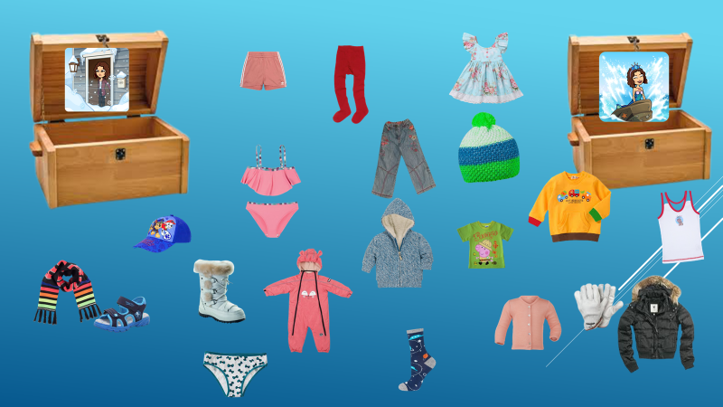

3. RAZLOŽI, KAKO BI OBLEKEL DEČKA IN DEKLICO NA DRUGI SLIKI. KAJ BI OBLEKEL NAJPREJ, KAJ POTEM IN KAJ NAZADNJE? POIMENUJ IN OPIŠI POSAMEZNA OBLAČILA.  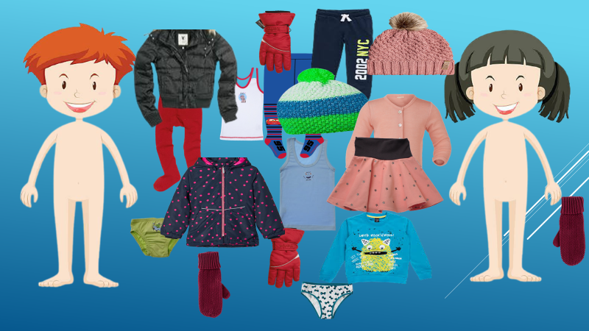

**ŠPO:** **IGRE NA SNEGU**



POJDI VEN NA SNEG

IN UŽIVAJ!